КОНТРОЛЬНО-ИЗМЕРИТЕЛЬНЫЕ
МАТЕРИАЛЫ.
СОСТАВИТЕЛЬ: Литош ЛП

на 2015-2016 учебный год
для 3 класса
интеллектуальная недостаточность
трудовое обучение
Учащиеся должны знать:
Предполагаемые умения и навыки на конец учебного года:
- самостоятельная ориентировка в задании;
- составление плана работы (слабые учащиеся с помощью учителя);
- подборка материалов и инструментов для работы;
- осуществление контрольных действий;

- самостоятельное (для слабых учащихся с незначительной помощью) выполнение изделий;
- отчет о технологии изготовления частей и не сложных изделий (слабые учащиеся с помощью учителя);
- употребление в речи технических терминов, слов, обозначающие пространственные признаки предметов (выше/ниже, слева/справа, около/между, сверху/снизу и т. п.).
Промежуточная аттестация выполняется в форме практических работ:
1 четверть
Работа с бумагой и картоном
Окантовка картона полосками бумаги, листом
2 четверть
Сборка по образцу стула. Разборка стула (металлоконструктор)
3 четверть
Пришивание косыми стежками вешалки из тесьмы к полотенцу.

4 четверть

Самостоятельное изготовление по образцу и по, представлению машины, прицепа.

Итоговая аттестация представлена в виде теста и практической работы.
1.Сравни эти предметы. Отметь, какие из них сделаны руками человека. (1 б)
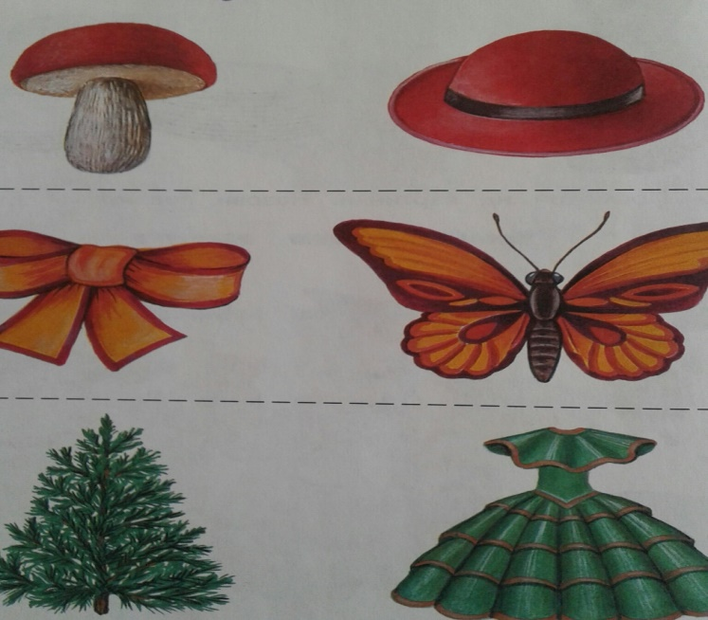
2.Что мы используем на уроках труда.(1 б. за каждый ответ)
3. Выполнить работу в технике пластилинографии ( бабочка). (оценивается по 5-бальной системе)

